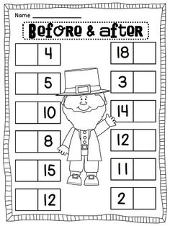
Ποιος αριθμός είναι πριν Ποιος αριθμός είναι μετά

